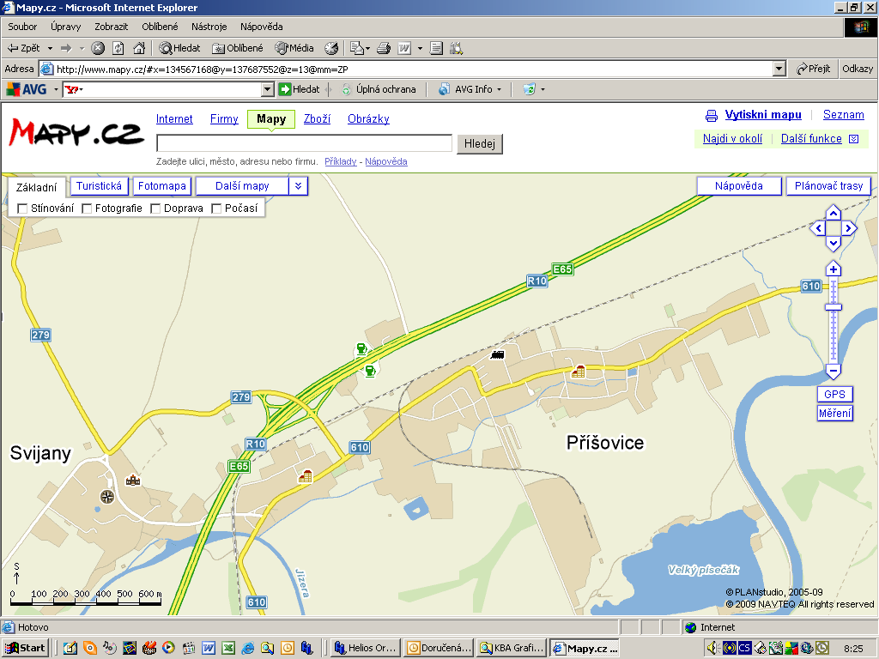

Dálnice Liberec – Praha P L Á N E K

Hrací místnost
družstva
Sokol Příšovice

Obecní úřad GPS: 50°34´38,17´´ S
15°04´54,52´´ V
Směr Svijany
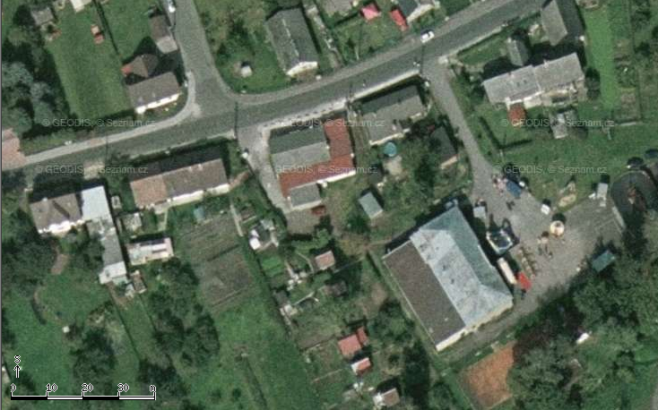

Vchod je
z boční strany

